

**UNIVERSIDAD PRIVADA DE TACNA**

**FACULTAD DE INGENIERIA**

**Escuela Profesional de Ingeniería de Sistemas**

**Proyecto “Implementar la plataforma educativa Intranet con chatbot para la gestión educativa del colegio I.E.P. Verdad y Vida”**

Curso: PROGRAMACIÓN WEB I

Docente: Ing. Tito Fernando Ale Nieto

Integrantes:

**Zevallos Purca Justin Zinedine     (2020066924)**

**Anahua Coaquira, Mayner Gonzalo (2020067145)**

**Sebastian arce bracamonte (2019062986)**

**Juan Brendon LUNA JUAREZ (2020068762)**

**Tacna – Perú**

***2023***

|  |  |  |  |  |  |
| --- | --- | --- | --- | --- | --- |
| CONTROL DE VERSIONES | | | | | |
| Versión | Hecha por | Revisada por | Aprobada por | Fecha | Motivo |
| 1.0 | JZP, MCT,MAQ | MP | MP | 27/09/2023 | Versión Original |
| 2.0 | JZP, MCT,MAQ | MP | MP | 01/10/2023 | Revisión |
| 3.0 | JZP,MCT,MAQ | MP | MP | 20/11/2023 | Revisión |
| 4.0 | JZP,MCT,MAQ | MP | MP | 09/12/2023 | Actualizar y borrar lo que no me hemos usado en el sistema |

Sistema Proyecto “Implementar la plataforma educativa Intranet con chatbot para la gestión educativa del colegio I.E.P. Verdad y Vida”

Documento de Especificación de Requerimientos de Software

Versión 4*.0*

**INDICE GENERAL**

INTRODUCCION 4

I. Generalidades de la Empresa 5

1. Nombre de la Empresa 5

2. Vision 5

3. Mision 5

4. Organigrama 5

II. Visionamiento de la Empresa 5

1. Descripcion del Problema 5

2. Objetivos de Negocios 5

3. Objetivos de Diseño 5

4. Alcance del proyecto (alternativa de solucion )5

5. Viabilidad del Sistema (informe de factibilidad) 5

6. Informacion obtenida del Levantamiento de Informacion 6

III. Análisis de Procesos 6

a) Diagrama del Proceso Actual – Diagrama de actividades 6

b) Diagrama del Proceso Propuesto – Diagrama de actividades Inicial 7

IV Especificacion de Requerimientos de Software 7

a) Cuadro de Requerimientos funcionales Inicial 7

b) Cuadro de Requerimientos No funcionales 7

c) Cuadro de Requerimientos funcionales Final 8

d) Reglas de Negocio 9

V Fase de Desarrollo 12

1. Perfiles de Usuario 12

2. Modelo Conceptual 5

a) Diagrama de Paquetes 5

b) Diagrama de Casos de Uso 12

c) Escenarios de Caso de Uso (narrativa) 14

3. Modelo Logico 23

a) Analisis de Objetos 23

b) Diagrama de Actividades con objetos 32

c) Diagrama de Secuencia 37

d) Diagrama de Clases 42

CONCLUSIONES 46

RECOMENDACIONES 46

BIBLIOGRAFIA 46

WEBGRAFIA 46

**INTRODUCCION**

**I. Generalidades de la Empresa**

**1. Nombre de la Empresa**

Sistema de intranet para la gestión educativa del I.E.P. “Verdad y Vida-Veritas et vita”

**2. Vision**

Nuestra visión es crear y desplegar una plataforma educativa Intranet innovadora, complementada con un chatbot avanzado, para optimizar y modernizar la gestión educativa en el colegio I.E.P. 'Verdad y Vida'. Este sistema se diseñará para mejorar la eficiencia de los procesos administrativos y académicos, facilitando una interacción fluida entre estudiantes, padres y educadores, y respaldando nuestro compromiso con una educación integral, humanista y adaptada a los retos de un mundo globalizado.

**3. Misión**

En nuestra misión de formar estudiantes integralmente a imagen de Jesús VERDAD Y VIDA, con un espíritu humanista y como defensores de la vida, nos comprometemos a implementar una solución tecnológica que potencie las habilidades y capacidades de nuestra comunidad educativa. La plataforma educativa Intranet con chatbot será un pilar en este esfuerzo, proporcionando un entorno de aprendizaje y gestión que no solo responda a los desafíos de un mundo globalizado, sino que también fomente el desarrollo personal, la eficiencia y la colaboración.

**4. Organigrama**

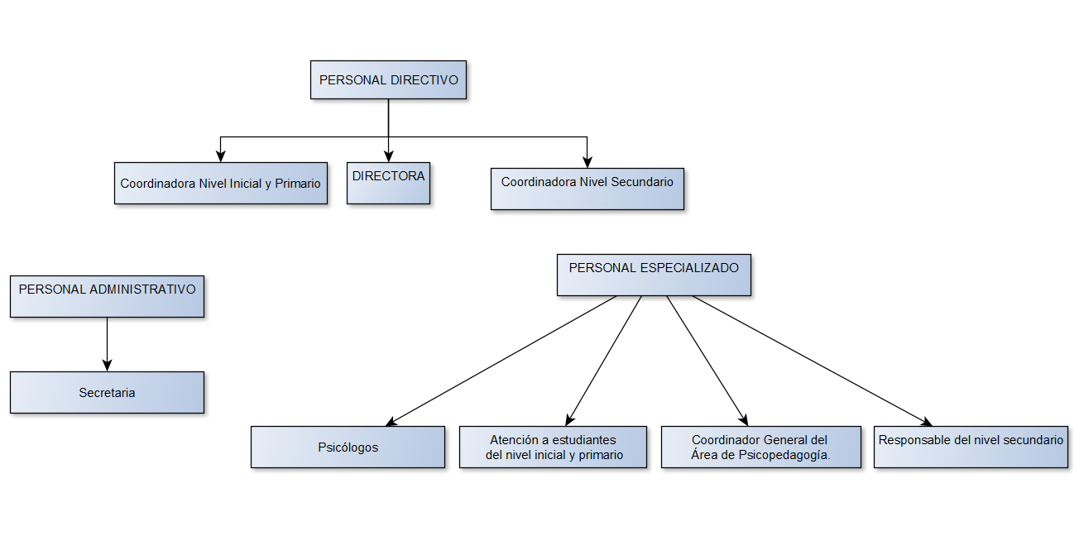

**II. Visionamiento de la Empresa**

**1. Descripción del Problema**

El presente proyecto se enmarca en la creación de una página web con un sistema intranet dedicado a la gestión educativa de la institución educativa privada "Verdad y Vida - Veritas et Vita" ubicada en la ciudad de Tacna. Este sistema representa una solución integral para mejorar la eficiencia y calidad de los procesos administrativos y académicos en la institución, con un enfoque claro en la comodidad de los tutores y en el aumento de la matriculación de estudiantes.

Uno de los principales objetivos de este proyecto es facilitar el proceso de matriculación de nuevos estudiantes. La implementación de una plataforma en línea permitirá a los tutores y padres de familia completar el proceso de inscripción de manera más rápida y sencilla. Esto no solo beneficia a la institución al aumentar su matriculación, sino que también brinda un servicio óptimo y de calidad a las familias, simplificando la burocracia y reduciendo los tiempos de espera.

Además de la matriculación, el sistema intranet desempeñará un papel fundamental en la gestión de datos académicos. Los docentes podrán ingresar las calificaciones de los estudiantes de manera eficiente, lo que facilitará la comunicación de los resultados académicos a los tutores y, en última instancia, a los propios estudiantes. Esto fomenta la transparencia y la colaboración entre la institución educativa y la comunidad estudiantil.

Por último, un componente adicional de la implementación de la página web con sistema intranet para la gestión educativa de la institución educativa privada "Verdad y Vida" en la ciudad de Tacna se ve enriquecida con la inclusión de un chatbot, que potencia aún más la eficiencia y la calidad de los procesos administrativos y académicos.

Además de estos beneficios directos, la implementación de este sistema también contribuirá a la modernización de la institución educativa y a la adopción de tecnologías de vanguardia. Esto puede mejorar su reputación y atractivo para posibles estudiantes y tutores, lo que a su vez puede aumentar la matriculación.

En resumen, la creación de esta página web con sistema intranet representa un avance significativo en la gestión educativa de la institución "Verdad y Vida " en Tacna. Este proyecto no solo mejora la eficiencia de los procesos administrativos y académicos, sino que también se enfoca en brindar un servicio de calidad, comodidad y transparencia a la comunidad estudiantil, al tiempo que promueve la adopción de tecnologías avanzadas en el entorno educativo.

**2. Objetivos de Negocios**

**1.4.1 Objetivo general**

* Implementar la plataforma educativa Intranet con chatbot para agilizar el proceso de gestión educativa en el colegio I.E.P. Verdad y Vida

**1.4.2 Objetivos Específicos**

* Desarrollar una plataforma en línea que simplifique el proceso de matriculación de nuevos estudiantes, permitiendo a los tutores y padres de familia completarlo de manera rápida y sencilla.
* Integrar un chatbot que brinde asistencia y respuestas a preguntas frecuentes las 24 horas del día, los 7 días de la semana, simplificando la interacción con estudiantes, tutores y personal y mejorando la eficiencia de la comunicación.
* Fomentar la modernización de la institución educativa, promoviendo la adopción de tecnologías de vanguardia que mejoren la experiencia de los estudiantes, tutores y docentes, y aumenten la reputación y atractivo de la institución.

**3. Objetivos de Diseño**

* Diseñar y desarrollar una interfaz amigable y eficiente para la plataforma web y su sistema intranet.
* Implementar un sistema intuitivo y seguro para la matrícula de estudiantes.
* Habilitar la consulta rápida y sencilla de notas, asistencias y otros registros académicos relevantes.
* Establecer canales de comunicación directos y eficientes entre estudiantes, padres y profesores.

**4. Alcance del proyecto**

**Aspectos Incluidos:**

Desarrollo de la Plataforma Intranet:

* Interfaz de usuario para estudiantes, docentes y administrativos.
* Funciones para matriculación.

**Integración de Chatbot:**

* respondiendo a consultas comunes de usuarios.

Portal de Pagos Electrónicos:

* Integración de sistemas de pago en línea para matrículas y otros servicios.

Repositorio de Recursos Educativos:

**Aspectos Excluidos:**

Infraestructura de Hardware:

* + No se incluye la provisión o actualización de hardware necesario para acceder a la plataforma.

Desarrollo de Contenidos Educativos:

* + La creación de material educativo no está cubierta por este proyecto.

Mantenimiento a Largo Plazo:

* + El soporte técnico continuo y las actualizaciones más allá del período inicial no están incluidos.

**5. Viabilidad del Sistema** (ConclusionesFd01)

**5.1. Viabilidad Técnica:**

El equipo posee una base sólida en diseño web y desarrollo de backend, pero aún necesita especializarse en pasarelas de pago para completar la funcionalidad requerida. La inversión en formación en esta área es esencial para el éxito del proyecto.

**5.2. Viabilidad Económica:**

Se tiene un costo por hora de S/5.34, y teniendo en cuenta los datos presentados como los ingresos de S/9,210.00 y egresos de S/6,200.00, el proyecto parece ser financieramente viable, especialmente con un VAN de S/1,669.63 y un TIR de 22.64%.

**5.3. Viabilidad Operativa:**

La adaptabilidad, integración con sistemas existentes y planificación de soporte son adecuadas, pero se requiere seguimiento cercano.

**5.4. Viabilidad Legal:**

Se han tomado medidas para garantizar el cumplimiento legal, incluyendo la protección de datos y transacciones financieras y la accesibilidad. Se debe hacer un esfuerzo para garantizar que todos los aspectos legales sean cumplidos, desde licencias hasta contratos y responsabilidades.

**5.5. Viabilidad Social:**

Se están abordando las preocupaciones y necesidades de la comunidad educativa, pero se requiere gestión cuidadosa de cambios culturales. Debido a que tanto la aceptación y adaptación de la comunidad educativa son fundamentales. Es esencial abordar preocupaciones, garantizar equidad en el acceso y educar sobre la seguridad en línea. Además, es crucial mantener un equilibrio entre el aprendizaje digital y las interacciones en persona.

**5.6. Viabilidad Ambiental:**

Se han tomado medidas para reducir el impacto ambiental, incluyendo la gestión de energía y hardware sostenible, adoptando prácticas que reduzcan el impacto ambiental, como proveedores de hosting ecológico y políticas de adquisición sostenible. La plataforma también puede ser utilizada como una herramienta para promover la conciencia ambiental en los usuarios.

**6. Información obtenida del Levantamiento de Información**

**6.1. Entrevistas a Stakeholders:**

* Docentes: Expresaron la necesidad de tener una plataforma centralizada para gestionar recursos, planificaciones y comunicarse con los estudiantes. También mencionaron la importancia de tener una herramienta que les permita monitorear el progreso de los alumnos.
* Estudiantes: Indicaron que les gustaría tener acceso fácil a materiales de estudio, tareas y comunicarse de manera eficiente con sus docentes. El chatbot fue visto como una herramienta prometedora para resolver dudas rápidas.
* Personal administrativo: Enfatizaron la necesidad de tener herramientas automatizadas para gestionar consultas frecuentes, así como integrar la plataforma con sistemas de gestión ya existentes.

**6.2. Observación Directa:**

El equipo de proyecto realizó visitas al colegio para observar el flujo de trabajo y las interacciones diarias.

* Se notó que los docentes a menudo gastan tiempo repitiendo la misma información o respondiendo a dudas similares de diferentes estudiantes.
* Los estudiantes a veces se sienten perdidos al no tener una fuente centralizada de información.

**.3. Análisis de Documentación:**

Se revisaron documentos institucionales, manuales y sistemas actuales del colegio.

* Se identificaron procesos que podrían ser optimizados con la implementación de la plataforma y el chatbot.
* Se reconoció la falta de un sistema unificado que integre todos los aspectos de la gestión educativa.

**6.4. Talleres y Dinámicas Grupales:**

Se organizaron sesiones con diferentes grupos de la comunidad educativa para entender mejor sus necesidades y expectativas.

* Se identificaron funcionalidades esenciales que debería tener la plataforma, como calendarios integrados, foros de discusión y módulos de evaluación.
* El chatbot fue identificado como una herramienta esencial para el soporte en tiempo real.

**III. Análisis de Procesos**

**a) Diagrama del Proceso Actual – Diagrama de actividades**  
Proceso de matriculación

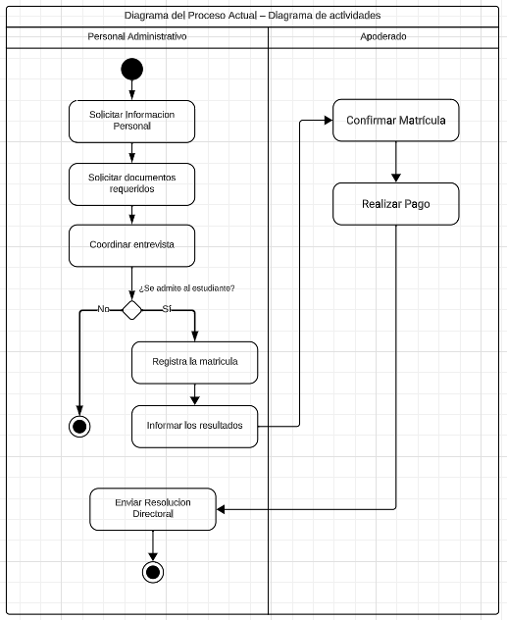

b) Diagrama del Proceso Propuesto – Diagrama de actividades Inicial

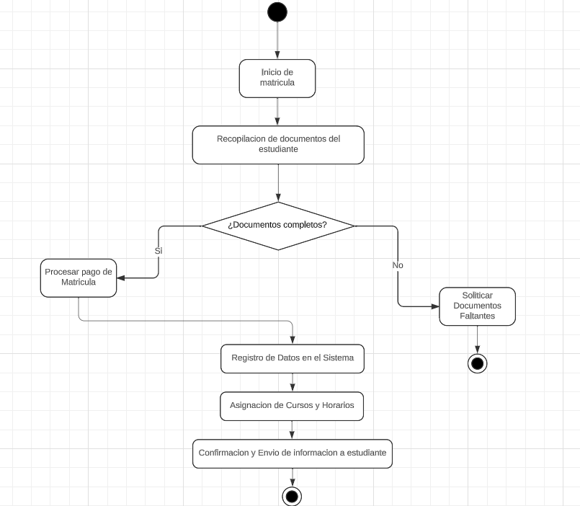

IV Especificación de Requerimientos de Software

a) Cuadro de Requerimientos funcionales Inicial

|  |  |  |  |
| --- | --- | --- | --- |
| Identificación del requerimiento | Nombre del requerimiento | Descripción | Prioridad |
| RF01 | Registro de Usuarios | El sistema debe permitir el registro de usuarios, incluyendo estudiantes, padres, profesores y personal administrativo. | Alta |
| RF02 | Matriculación de Estudiantes | Debe ser posible matricular a estudiantes a través del sistema de forma intuitiva y segura. | Alta |
| RF03 | Implementar el chat bot | El sistema debe facilitar la comunicación entre estudiantes, padres y profesores a través de canales directos y eficientes, como un chatbot. | Alta |

b) Cuadro de Requerimientos No funcionales

|  |  |  |  |
| --- | --- | --- | --- |
| Identificación del requerimiento | Nombre del requerimiento | Descripción | Prioridad |
| RNF01 | Seguridad de Datos | El sistema debe garantizar la seguridad de la información de los estudiantes y mantener los datos confidenciales. | Alta |
| RNF02 | Escalabilidad del Sistema | El sistema debe ser diseñado de manera que sea escalable, lo que significa que debe ser capaz de manejar un mayor volumen de usuarios, datos y funcionalidades sin requerir una reconstrucción significativa. | Alta |

c) Cuadro de Requerimientos funcionales Final

|  |  |  |  |
| --- | --- | --- | --- |
| Identificación del requerimiento | Nombre del requerimiento | Descripción | Prioridad |
| RFF01 | Portal de Matrícula en Línea | Se debe desarrollar un portal de matrícula en línea donde los padres puedan completar la matrícula de sus hijos, proporcionando información relevante y cargando documentos digitalizados. | Alta |
| RFF02 | Portal de Comunicación | El sistema debe ofrecer un portal de comunicación que permita a padres, profesores y administración intercambiar información, programar reuniones y recibir notificaciones importantes. | Alta |
| RFF03 | Gestión de Documentos Digitales | Debe existir una función para cargar y gestionar documentos digitales, como calificaciones y certificados, asegurando su integridad y accesibilidad. | Alta |
| RFF04 | Registro de Usuarios | Debe existir un proceso de registro de usuarios con diferentes niveles de acceso como estudiantes, padres, profesores y personal administrativo, garantizando la privacidad de la información. | Alta |
| RFF05 | Inicio de Sesión y Seguridad | El sistema debe asegurar la entrada segura mediante autenticación, permitir recuperación de contraseñas, establecer roles de usuario con niveles de acceso, y garantizar la seguridad de los datos, cumpliendo con regulaciones de privacidad. | Alta |
| RFF06 | Gestión de Usuarios | Se debe poder registrar y controlar de roles como administradores, profesores, estudiantes y padres/tutores. Incluye autenticación, autorización y la asignación de niveles de acceso. | Alta |
| RFF07 | Gestión de Estudiantes | Se debe poder registrar información personal y académica de los estudiantes, como calificaciones y asistencia, además de mantener un historial de calificaciones y rendimiento académico. | Alta |
| RFF08 | Gestión de Apoderados | Debe poder administrar los perfiles de padres o tutores legales de los estudiantes. Esto incluye el registro de datos personales de los apoderados. Además de permitir la vinculación de cada apoderado con uno o más estudiantes. | Alta |
| RFF09 | Agenda y Calendario Académico | Se debe proporcionar un calendario académico donde se reflejen fechas importantes, exámenes, actividades y eventos del colegio. Los usuarios deben poder visualizar y recibir notificaciones sobre estas fechas. | Medio |
| RFF10 | Gestión de Horarios | El sistema debe permitir a los administradores crear y modificar horarios de clases para los profesores y estudiantes, y éstos deben poder consultar su horario personalizado. | Bajo |
| RFF11 | Alertas y Notificaciones | Los usuarios deben recibir alertas y notificaciones relevantes (por ejemplo, próximas fechas de exámenes, reuniones, eventos escolares, cambios en horarios) en su interfaz y, opcionalmente, a su correo electrónico. | Medio |
| RFF12 | Integración con Otros Sistemas | El sistema debe ser capaz de integrarse con otras herramientas o plataformas utilizadas en la institución, como sistemas de pago en línea, bibliotecas digitales, o plataformas de videoconferencia. | Bajo |
| RFF13 | Calendario Académico | Visualización de fechas importantes (exámenes, entrega de trabajos, eventos). | Medio |
| RFF14 | Notificaciones y Alertas | Los usuarios deben recibir notificaciones sobre eventos importantes (nuevas tareas, cambios en el horario, etc.). | Bajo |

d) Reglas de Negocio

Usuarios y Accesos:

a. Todos los usuarios deben estar registrados en la plataforma para acceder a sus funcionalidades.

b. Los usuarios se clasifican en roles: docente, estudiante, administrativo y padre de familia. Cada rol tiene permisos y restricciones específicas dentro de la plataforma.

c. La contraseña de los usuarios debe cumplir con criterios de seguridad: al menos 8 caracteres, una combinación de números, letras y al menos un carácter especial.

Chatbot:

a. El chatbot sólo responderá a consultas relacionadas con la plataforma y procesos educativos del colegio.

b. Si el chatbot no puede responder a una consulta, redirigirá al usuario a un recurso relevante o sugerirá contactar con el personal apropiado.

c. Las interacciones con el chatbot deben ser almacenadas para mejorar su precisión y eficacia.

Contenidos Educativos:

a. Los docentes tienen el permiso exclusivo de crear y editar contenidos educativos.

b. Los estudiantes sólo pueden acceder a los contenidos educativos asignados a sus cursos y grados.

c. Los contenidos educativos no deben contener material inapropiado o que viole los derechos de autor.

Comunicaciones:

a. Los mensajes y comunicaciones enviadas a través de la plataforma deben cumplir con las normas de respeto y no contener lenguaje ofensivo.

b. Los anuncios oficiales del colegio tendrán prioridad en las notificaciones de los usuarios.

Calificaciones:

a. Sólo los docentes tienen el permiso de asignar o modificar calificaciones.

b. Los estudiantes y padres de familia pueden visualizar, pero no modificar, las calificaciones.

c. Las calificaciones deben seguir el rango establecido por el colegio (por ejemplo, de 0 a 20)

Asistencia:

a. Sólo los docentes tienen el permiso de asignar o modificar Asistencias.

b. Los estudiantes y padres de familia pueden visualizar, pero no modificar, las asistencias.

c. Las asistencias deben seguir el rango establecido por el colegio, P (presente), T (Tardanza) y F(Falta).

Procesos de Matriculación:

a. Los padres de familia deben completar todos los campos requeridos en el formulario de matriculación.

b. La matriculación y renovación sólo están disponibles durante las fechas establecidas por el colegio.

c. Se debe proporcionar documentación válida para completar el proceso de matriculación.

Datos y Privacidad:

a. Los datos personales de los usuarios no deben ser compartidos sin su consentimiento.

b. Los usuarios tienen el derecho de modificar o eliminar su información personal (salvo registros académicos o administrativos).

c. La plataforma debe cumplir con las leyes y regulaciones locales sobre protección de datos y privacidad

V Fase de Desarrollo

1. Perfiles de Usuario

1. Estudiante:

Objetivo Principal: Acceder a información relacionada con su rendimiento académico y ver sus asistencias.

Funcionalidades principales:

Consultar calificaciones

Enviar consultas o comunicarse con docentes.

2. Docente:

Objetivo Principal: Gestionar clases, evaluar estudiantes y comunicarse con ellos o sus representantes.

Funcionalidades principales:

Registrar calificaciones y observaciones de estudiantes.

Comunicarse con estudiantes y padres de familia.

Ver listado de estudiantes por curso.

3. Administrador Académico:

Objetivo Principal: Supervisar y administrar el funcionamiento académico del colegio.

Funcionalidades principales:

Gestionar inscripciones y matrículas.

Supervisar rendimiento académico general.

Gestionar información de docentes y estudiantes.

Administrar cursos y asignaturas.

Emitir reportes académicos.

4. Padre de Familia o Representante:

Objetivo Principal: Supervisar el rendimiento académico y actividades de su representado.

Funcionalidades principales:

Consultar calificaciones y observaciones de su representado.

Comunicarse con docentes.

Acceder a anuncios o noticias del colegio.

Consultar horarios de clases.

Realizar pagos o consultas administrativas relacionadas.

Descargar certificados o documentos académicos.

5. Personal Administrativo:

Objetivo Principal: Gestionar aspectos administrativos y logísticos del colegio.

Funcionalidades principales:

Gestionar pagos y facturación.

Administrar inscripciones y matrículas.

Manejar información personal de estudiantes.

Emitir certificados y otros documentos administrativos.

6. Director o Autoridad Educativa:

Objetivo Principal: Supervisar globalmente el funcionamiento del colegio y tomar decisiones estratégicas.

Funcionalidades principales:

Acceder a reportes académicos y administrativos.

Supervisar rendimiento general del colegio.

Comunicarse con docentes, estudiantes, y padres.

Tomar decisiones basadas en análisis de datos del sistema.

2. Modelo Conceptual

a) Diagrama de Paquetes

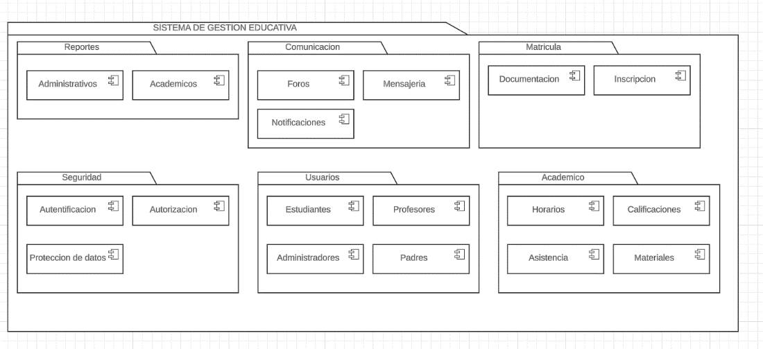

b) Diagrama de Casos de Uso

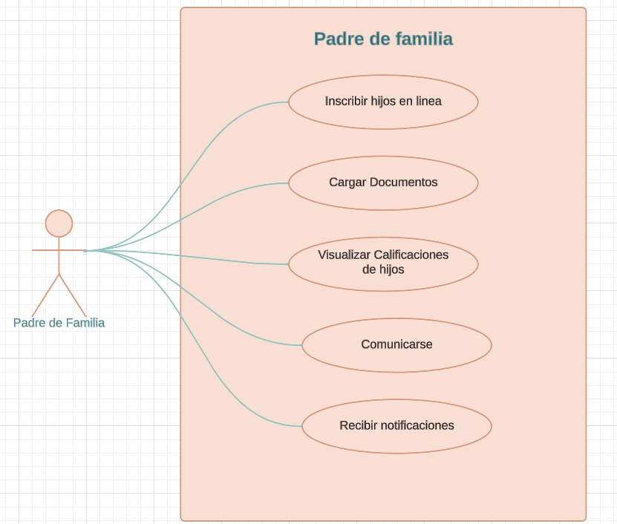

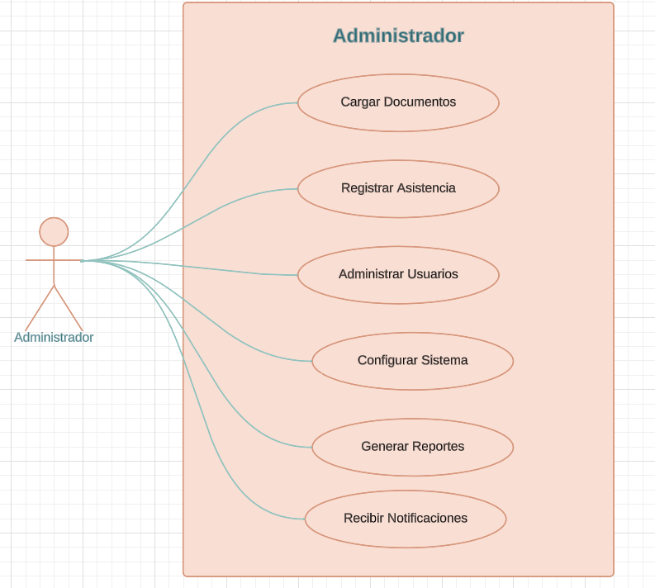

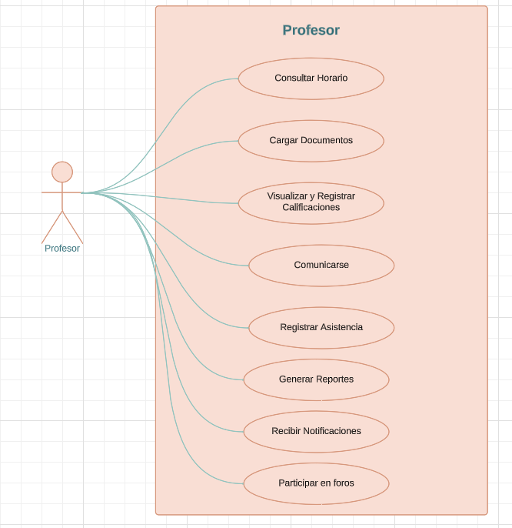

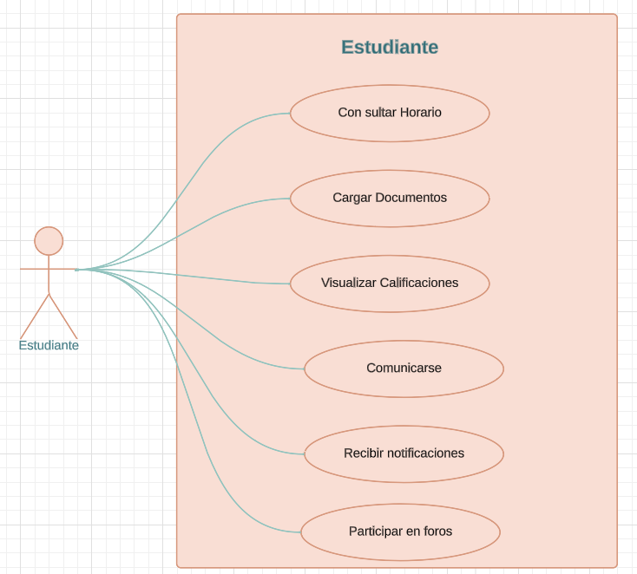

c) Escenarios de Caso de Uso (narrativa)

1. Caso de Uso: Inscribirse en línea

Actor Principal: Estudiante o Padre de familia

Escenario:

El actor accede al portal principal del sistema de gestión educativa.

El actor selecciona la opción "Inscripción en línea".

El sistema presenta un formulario de inscripción.

El actor completa el formulario con la información requerida: datos personales, documentos, elección de cursos, etc.

El actor carga los documentos digitalizados solicitados.

El sistema valida la información proporcionada y verifica la integridad y formato de los documentos cargados.

Una vez validado, el sistema presenta una confirmación de la inscripción realizada y envía un correo electrónico con los detalles.

El actor finaliza la sesión.

2. Caso de Uso: Visualizar calificaciones

Actor Principal: Estudiante o Padre de familia

Escenario:

El actor inicia sesión en el portal.

Una vez autenticado, el actor accede a la sección "Mis calificaciones" o "Calificaciones de mi hijo".

El sistema muestra una lista de las materias cursadas y las calificaciones obtenidas.

El actor puede seleccionar una materia específica para ver detalles adicionales (como fechas de exámenes, comentarios del profesor, etc.).

Si lo desea, el actor puede descargar o imprimir un informe consolidado de las calificaciones.

El actor finaliza la sesión o regresa al menú principal.

3. Caso de Uso: Registrar asistencia

Actor Principal: Profesor

Escenario:

El profesor inicia sesión en el portal.

El sistema muestra el dashboard principal con las opciones disponibles.

El profesor selecciona la opción "Registrar asistencia".

Se presenta una lista de las clases o cursos que el profesor imparte ese día.

El profesor selecciona la clase específica a la que quiere registrar asistencia.

El sistema muestra una lista de estudiantes inscritos en esa clase.

El profesor marca la asistencia de cada estudiante: presente, ausente, tardío, etc.

Una vez completado, el profesor confirma la asistencia registrada.

El sistema guarda la información y muestra un mensaje de confirmación.

El profesor puede continuar registrando asistencia para otras clases o finalizar la sesión.

4. Caso de Uso: Comunicarse

Actor Principal: Estudiante, Padre de familia, Profesor

Escenario:

El actor inicia sesión en el portal educativo.

Una vez autenticado, el actor selecciona la opción "Comunicación" o "Mensajes".

El sistema muestra una interfaz con las conversaciones anteriores y una opción para iniciar una nueva comunicación.

El actor selecciona "Nueva Comunicación" o "Nuevo Mensaje".

El sistema presenta un formulario donde el actor puede elegir el destinatario, escribir el mensaje y, si lo desea, adjuntar archivos.

Una vez completado, el actor envía el mensaje.

El sistema notifica al destinatario sobre el nuevo mensaje.

El destinatario puede responder directamente desde su interfaz de comunicación.

El actor puede finalizar la sesión o continuar utilizando otras funciones del portal.

5. Caso de Uso: Cargar documentos

Actor Principal: Estudiante, Padre de familia, Profesor

Escenario:

El actor inicia sesión en el sistema.

Se dirige a la sección "Documentos" o "Subir Documentos".

El sistema presenta una interfaz que permite cargar archivos.

El actor selecciona el documento desde su dispositivo y lo sube al sistema.

El sistema valida el formato y el tamaño del documento.

Una vez validado, el documento queda almacenado y disponible para ser accedido según los permisos asignados.

El sistema muestra un mensaje de confirmación de la carga exitosa.

El actor finaliza la sesión o regresa al menú principal.

6. Caso de Uso: Administrar usuarios

Actor Principal: Administrador

Escenario:

El administrador inicia sesión con sus credenciales en el portal.

Accede a la sección "Gestión de Usuarios".

El sistema muestra una lista de todos los usuarios registrados.

El administrador puede seleccionar un usuario para ver detalles, editar información, asignar roles o eliminar al usuario.

Si elige agregar un nuevo usuario, el sistema presenta un formulario para ingresar la información del nuevo usuario y asignarle un rol.

Una vez realizadas las acciones deseadas, el administrador guarda los cambios.

El sistema muestra un mensaje de confirmación.

El administrador puede continuar gestionando otros usuarios o finalizar la sesión.

3. Modelo Lógico

a) Análisis de Objetos

Estudiante: Representa a un individuo inscrito en el colegio. Almacena datos personales, historial académico y realiza inscripciones en cursos.

Curso: Define una unidad académica específica. Contiene información sobre el contenido del curso, nivel educativo, horario y cupo.

Profesor: Encargado de impartir enseñanza en los cursos. Posee detalles sobre su especialización, horario de clases y contacto.

Matrícula: Registra la inscripción de un estudiante en el colegio. Incluye información sobre la fecha, estado de la matrícula y detalles de pago.

Administrativo: Personal que gestiona aspectos operativos del colegio. Maneja procesos de matrícula, consultas y mantenimiento de registros.

Padre/Tutor: Responsable legal del estudiante. Participa en el proceso de matrícula y realiza pagos.

Horario: Esquematiza las horas y días asignados para cada curso. Ayuda en la organización de las clases y asignación de aulas.

Aula: Espacio físico donde se imparten las clases. Incluye detalles sobre capacidad, ubicación y recursos disponibles.

Pago: Registra el pago de la matrícula y otros servicios. Contiene información sobre el monto, fecha y método de pago.

b) Diagrama de Actividades con objetos

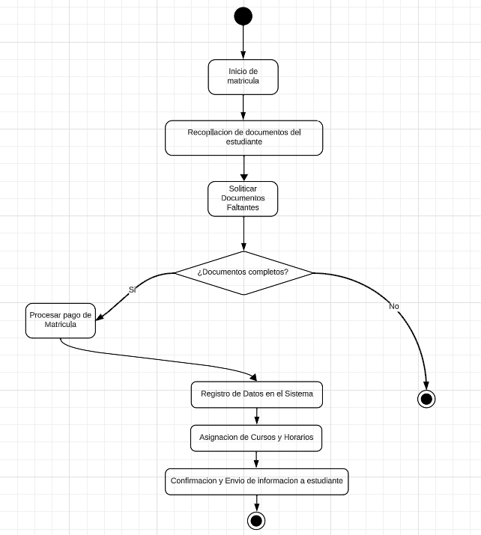

c) Diagrama de Secuencia

Diagrama de Secuencia: Proceso de Matriculación

Actores: Padre de familia, Sistema de Matriculación, Sistema de Pagos.

Proceso:

a. El padre de familia inicia sesión en el sistema.

b. El padre de familia selecciona la opción "Matricular estudiante".

c. El Sistema de Matriculación solicita la información del estudiante (nombre, grado, documentos, etc.).

d. El padre de familia ingresa la información del estudiante.

e. El Sistema de Matriculación verifica la información y presenta el monto a pagar.

f. El padre de familia acepta y procede al pago.

g. El Sistema de Pagos procesa el pago y devuelve una confirmación.

h. El Sistema de Matriculación confirma la matriculación y muestra un comprobante al padre de familia.

i. El padre de familia finaliza la sesión.

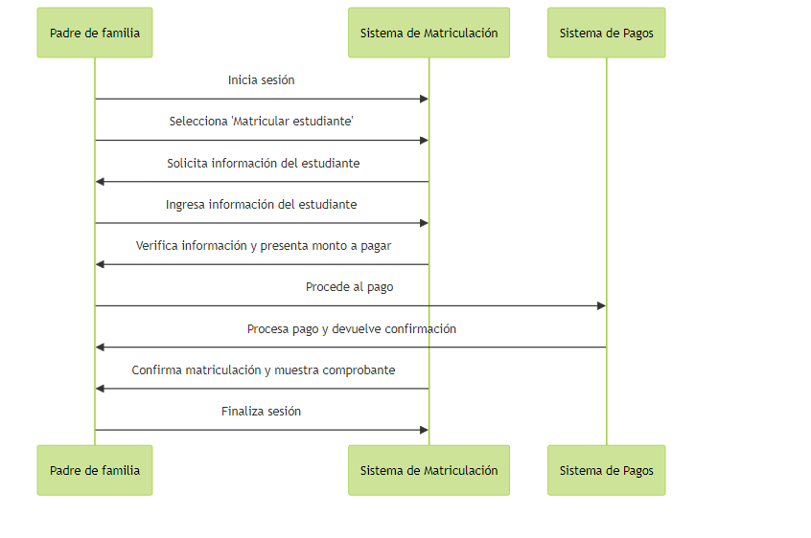

Diagrama de Secuencia: Registro de Usuarios con Niveles de Acceso

Actores: Usuario, Sistema de Registro, Base de Datos de Usuarios.

Proceso:

a. El usuario visita la página de registro.

b. El Sistema de Registro presenta un formulario que incluye campos como nombre, correo electrónico, tipo de usuario (e.g., estudiante, docente, administrador) y contraseña.

c. El usuario llena el formulario y selecciona su tipo (nivel de acceso).

d. El Sistema de Registro verifica que no exista otro usuario con el mismo correo o identificación.

e. Si no hay conflictos, el Sistema de Registro guarda la información en la Base de Datos de Usuarios.

f. La Base de Datos confirma el registro exitoso.

g. El Sistema de Registro notifica al usuario que el registro fue exitoso y asigna los permisos correspondientes al tipo de usuario.

h. El usuario recibe un correo de confirmación o activación de cuenta.

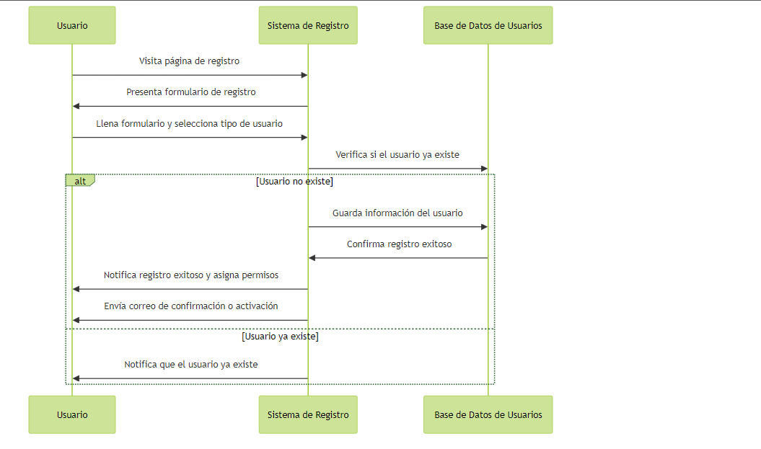

Diagrama de Secuencia: Consulta de Notas por Estudiante

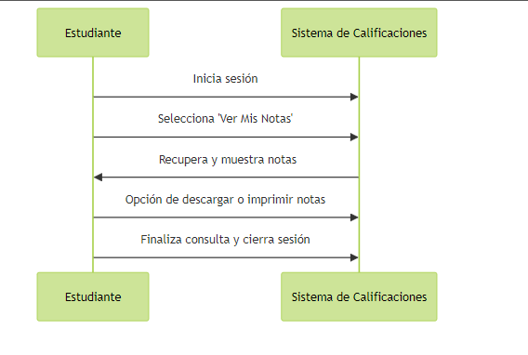

Diagrama de Secuencia: Comunicación Estudiante-Profesor

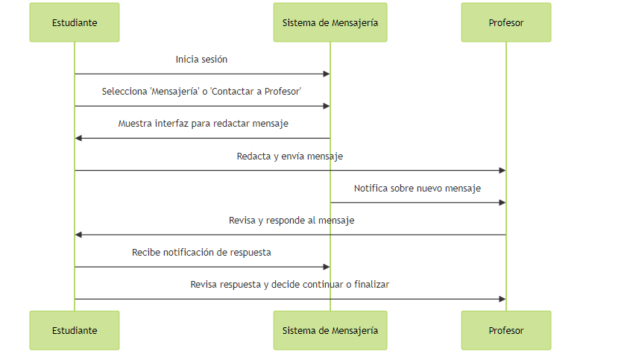

d) Diagrama de Clases

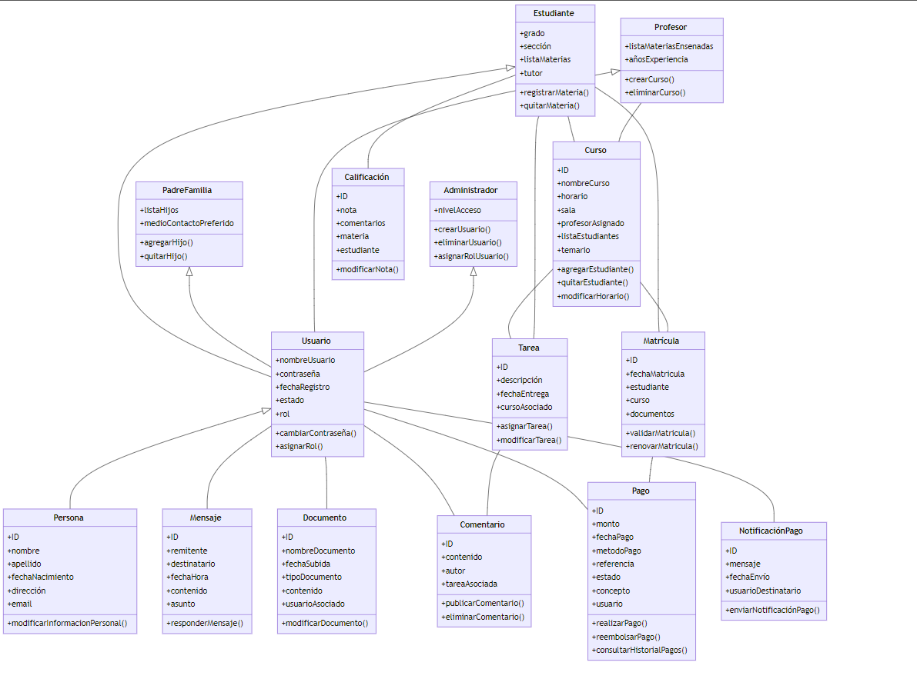

CONCLUSIONES

El levantamiento de información reveló una clara necesidad de una plataforma educativa Intranet que pueda centralizar recursos, facilitar la comunicación y automatizar respuestas a dudas comunes. Además, la comunidad educativa mostró un fuerte interés en las capacidades que un chatbot puede ofrecer en términos de soporte y eficiencia. La implementación del proyecto tiene un fuerte respaldo basado en las necesidades y expectativas identificadas.

RECOMENDACIONES

* Asegurar que tanto docentes como estudiantes reciban una formación integral en el uso de la nueva plataforma y página web para maximizar su eficiencia y beneficio.
* Realizar pruebas periódicas de la plataforma y recopilar retroalimentación de usuarios para realizar ajustes y mejoras continuas, garantizando su relevancia y facilidad de uso.
* Priorizar la seguridad y privacidad de los datos de los usuarios en la infraestructura tecnológica, especialmente con información sensible de estudiantes y padres.